Linz, 9. März 2011

Kältetechnik von HAUSER senkt Energieverbrauch bei Kaufland Augsburg
Neuer Kaufland-Markt braucht ein Drittel weniger Energie als herkömmliche Märkte

HAUSER hat den neuen Kaufland-Markt in Augsburg mit Kältetechnik ausgestattet. Durch eine optimal abgestimmte Gesamtlösung, die neben den energieeffizienten Kühlmöbeln auch die Verbundanlage, die Regelung sowie sämtliche Dienstleistungen enthält, kommt der neue Markt mit einem Drittel weniger Energie aus als ein herkömmlicher Markt. Unter Berücksichtigung der HAUSER H-Pole-Strategie „more than cooling“ konnte die neue Anlage bereits im Vorfeld genau auf die Bedürfnisse des Kunden abgestimmt und individuell geplant werden. „Unsere Lösung umfasst die Verbindung von Energie- und CO₂-Einsparungen, Zuverlässigkeit der Technologie sowie Funktionalität“, erklärt Hannes Hecher, Geschäftsführer der HAUSER GmbH. „Wir realisieren diesen umfassenden Ansatz durch die passgenaue Auswahl der Kühlmöbel und Kältetechnik. Erst dieses Gesamtpaket ermöglicht es, auch hoch gesteckte Ziele gemeinsam mit dem Kunden zu erreichen.“

Zielvorgaben wurden übertroffen
Um diese Vorgaben zu erreichen, errechnete HAUSER in Zusammenarbeit mit Kaufland verschiedene Modell-Anlagen und optimierte nach Auswahl die passenden Lösung der technischen Ausstattung, beispielsweise den Einsatz von LED-Beleuchtung, Nachtrollos und Glasabdeckungen. Zusätzlich wurde die Kälteanlage genau auf die Erfordernisse des Kaufland-Gebäudes in Augsburg abgestimmt. Das Ergebnis übertraf die prognostizierten Werte: In den ersten 12 Monaten Betrieb, in denen die Energie-Parameter des neuen Kauflandmarktes genau überprüft wurden, konnte eine Senkung des Gesamtenergieverbrauchs um mehr als ein Drittel festgestellt werden. Möglich wurde dieser Projekterfolg durch die optimale Abstimmung von Kühlmöbeln, Kältetechnik und Regelung in einem kundenspezifischen Gesamtpaket, Unterstützt wurde dieser Erfolg auch durch das eingesetzte Regelsystem der Firma Wurm.

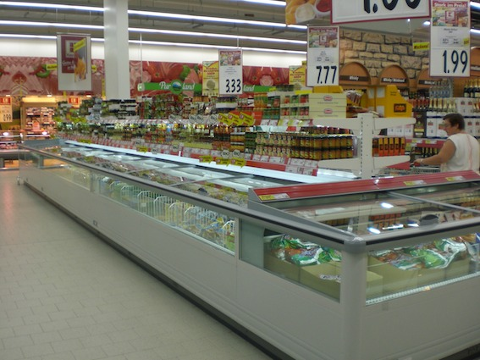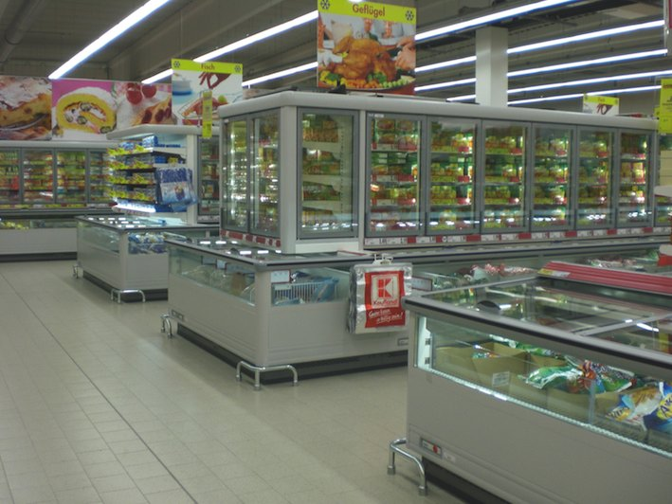
Energieoptimierte Tiefkühlinsel MERANIS mit Das neue Tiefkühlset MUSETA wurde
Glasabdeckung und LED-Beleuchtung für maximale Energieersparnis im Kaufland Hypermarkt Augsburg konzipiert

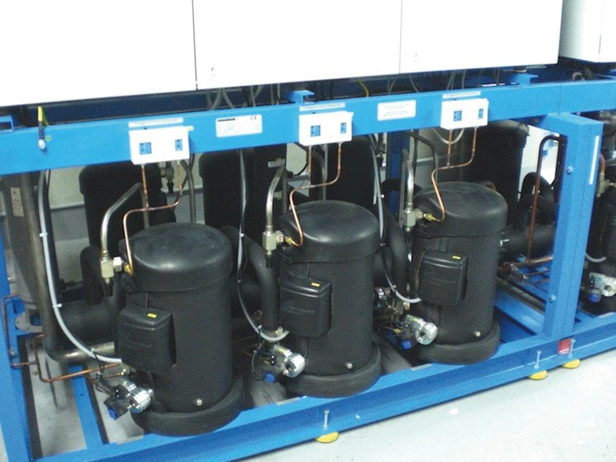

HAUSER passte auch die energiesparende Kälte-

Verbundanlage speziell an die Anforderungen des

Kunden an

Die Bilder stehen auf www.press-n-relations.com zum Download bereit.

Weitere Informationen:  HAUSER GmbH – Ricarda Arzt  Am Hartmayrgut 4-6 – A-4040 Linz  Tel.: +43 732 732305-215 – Fax: +43 732 713113  arzt@hauser.com – www.hauser.com | Presse- und Öffentlichkeitsarbeit:  Press’n’Relations Austria GmbH – Barbara Hinger  Schwindgasse 10 – A-1040 Wien  Tel.: +43 1 907 61 48-11 – Fax: +43 1 907 61 48-15  bhi@press-n-relations.at – www.press-n-relations.com

Über HAUSER
Die HAUSER GmbH wurde 1946 als Service- und Montagebetrieb für kältetechnische Anlagen in Linz gegründet. Heute fertigt das Unternehmen mit Produktionsstandorten in Linz, St. Martin/Mühlkreis und Kaplice in Tschechien schlüsselfertige Kälteanlagen für Supermärkte, Diskontmärkte, Tankstellenshops, Gewerbe- und Industriebetriebe. 2009 erwirtschaftete das Unternehmen mit rund 560 Mitarbeitern einen Umsatz von 104 Millionen Euro. HAUSER exportiert in über 28 europäische Länder; die Exportquote liegt bei 75 Prozent.

